**TAŞOVA İMAM HATİP ORTAOKULU FEN BİLİMLERİ DENEMESİ: DENEME - 13**

**6. SINIF 29/05/2015 CUMA**

**doku1)**

**2, 3 ve 4 numaralı kutucuklara hangi kavramları yazdığımızda hücre ile organizma arasındaki ilişki tamamlanır?**

**2 3 4**

A) doku sistem organ

B) sistem organ doku

C) doku organ sistem

D) organ sistem doku

**2)** Aşağıdakilerden hangisi bir organel değildir?

**A) Mitokondri B) Çekirdek**

**C) Koful D) Ribozom**

**3)**

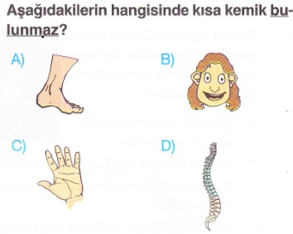**4)**

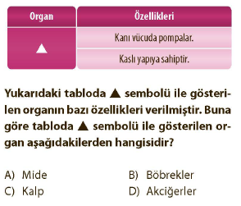

**5)**

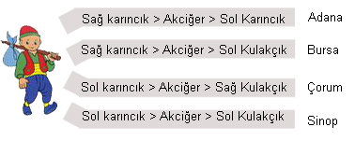 **6)**

**Keloğlan küçük kan dolaşımın doğru olarak sıralandığı yoldan giderse hangi şehre ulaşır?**

**A) Adana B) Bursa C) Çorum D) Sinop**

**7)** I.Burun II.Soluk borusu III.yutak IV.Bronşçuk V. Alveol VI.Bronş

**Yukarıda verilen organları soluk verme esnasında havanın izlediği yolu gösterecek şekilde sıralayınız.**

A)I-II-III-IV-V-VI B)VI-V-IV-III-II-I

C)V-IV-VI-II-III-I D)I-III-II-VI-IV-V

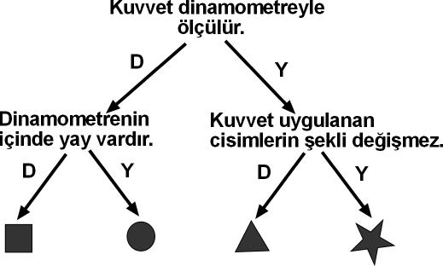**8)**

**Yukarıda dallanmış ağaç etkinliğinde okuduğu cümle Doğru ise (D), Yanlış ise (Y) yönünde ilerleyen Elif okuduğu cümleleri doğru yorumladığına göre, hangi simgeye ulaşır?**

1. B) C) D)

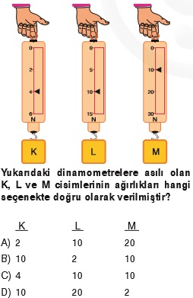**9)**

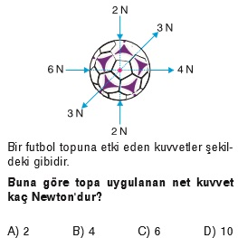**10)**

**11) 420 Km olan Taşova-Ankara arasını 6 saatte giden bir otobüsün sürati ne kadardır?**

**A) 90 B) 80 C) 70 D) 60**

**12) Tabloya göre cisimlerin süratlerinin sıralaması hangi seçenekteki gibi olur?**

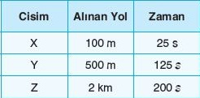

**Adsız**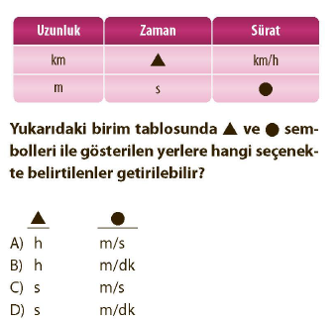

**13)**

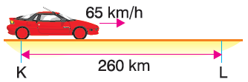**14)**

K ve L şehirleri arasındaki 260 km’lik yolu, 65 km/h sabit süratle hareket eden bir araç kaç saatte alır?

A)2 B)3 C)4 D) 5

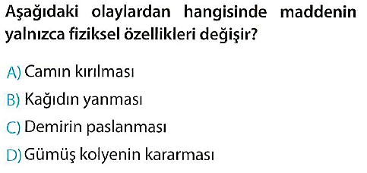**15)**

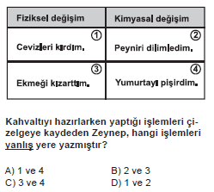**16)**

**17)**



Yukarıdaki şekillerde maddenin üç farklı halini temsil eden modeller verilmiştir.

**Buna göre, bu maddelerin fiziksel halleri hangi seçenekte doğru olarak verilmiştir?**

**I** **II** **III**

**A)** Katı Sıvı Gaz

**B)** Sıvı Gaz Katı

**C)** Sıvı Katı Gaz

**D)** Gaz Sıvı Katı

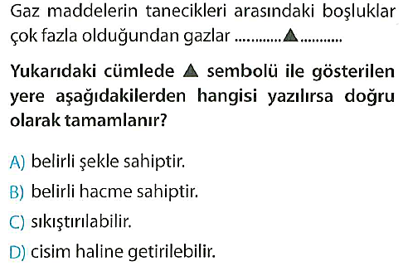**18)**

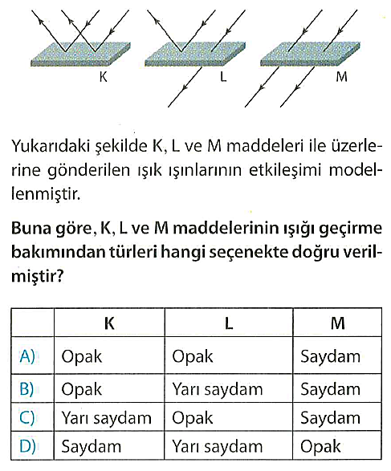**19)**

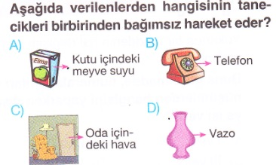**20)**

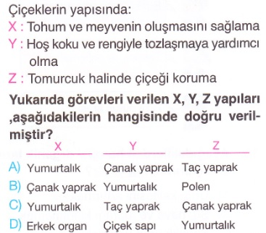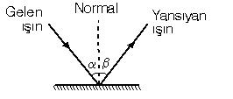**21)**

**α + β açısı 70 derece ise β açısı kaçtır?**

**A) 20 B) 35 C) 50 D) 70**

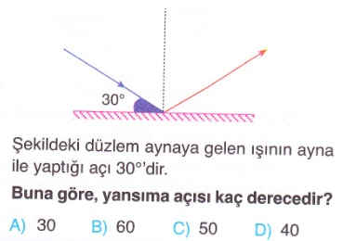

**22)**

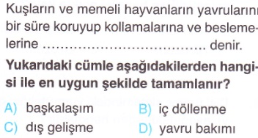

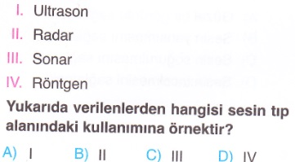**23)**

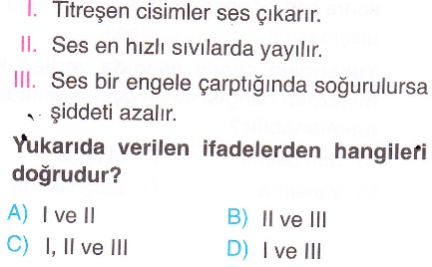**24)**

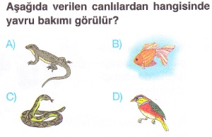**25)**

**26)**

**27)**

**28)** Yandaki resimde anlatılmak istenen olay,aşağıdakilerden 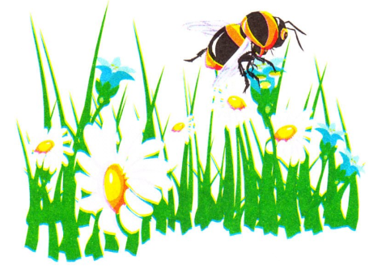hangisidir?

**A)** Tozlaşma

**B)** Çimlenme

**C)** Polen oluşumu

**D)** Döllenme

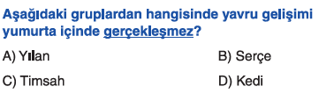**29)**

**30)** Nurgül’ün elindeki fasulyenin çimlenmesi için  
aşağıdakilerden hangisine ihtiyacı **yoktur?**

A) Oda sıcaklığı (18 - 25°C) B) Işık

C) Hava D) Su

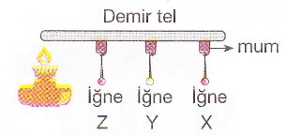**31)** Aşağıda belirtilen, canlı çeşidi ve üreme yöntemlerinin hangisi, eşeysiz üreme biçimine örnek **sayılamaz?**

A) Sünger – Tomurcuklanma B) Gül – Tozlaşma

C) Deniz yıldızı – Yenilenme D)Söğüt–Vejetatif üreme

**32)**

Mine sınıfta anlatacağı konu ile ilgili yukarıdaki resimleri hazırlamıştır. Üç resim dikkate alındığında Mine’nin anlatacağı konu aşağıdakilerden hangisidir?

**A)** Isı yalıtımı **B)** Hal değişimi

**C)** Kimyasal değişim **D)** Isının yayılma yolları

**33)**

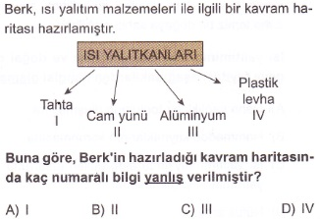**34)**

**35) Aşağıdaki enerji kaynaklarından hangisi Dünya'da sınırlı miktarda olduğu için belli bir süre sonra tükenecektir?**

**A) Kömür B) Rüzgar**

**C) Güneş D) Jeotermal**

**36)**

Şekildeki gibi demir tele X,Y ve Z noktalarından toplu iğneler mum ile yapıştırılarak, demir tel ısıtıcıyla ısıtılıyor.

**X, Y ve Z noktalarındaki iğnelerin ısı etkisiyle mumlarının eriyerek yere düşme sırası aşağıdaki seçeneklerden hangisinde verilmiştir?**

**A) X-Y-Z B) Z-Y-X C) Y-X-Z D) Z-X-Y**

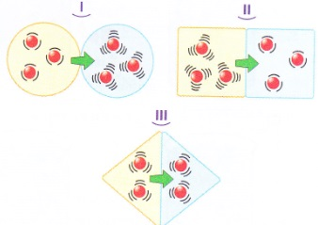**37)**

Tanecik hareketliliklerine ait modelleri verilen cisimler yanyana konulmuştur.

**Buna göre I, II ve III düzeneklerinin hangisinde ısının akış yönü doğru verilmiştir?**

**A) Yalnız I B) Yalnız II C) I ve II D) I, II ve III**

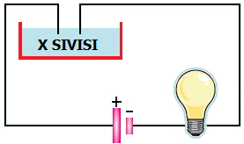**38)** Şekildeki devrede ampulün yanması için kaptaki çözelti yandakilerden hangisi **olamaz?**

A) Tuzlu su B) Sirkeli su C) Şekerli su D) Limonlu su

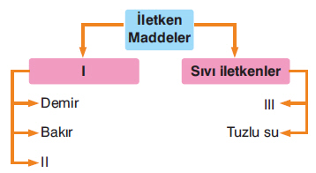**39)**

**I II III**

A) Sıvı yalıtkanlar Şekerli su Seramik

B) Katı iletkenler Alüminyum Sirke

C) Gaz İletkenler Buhar Turşu suyu

D) Katı iletkenler Seramik Şekerli su

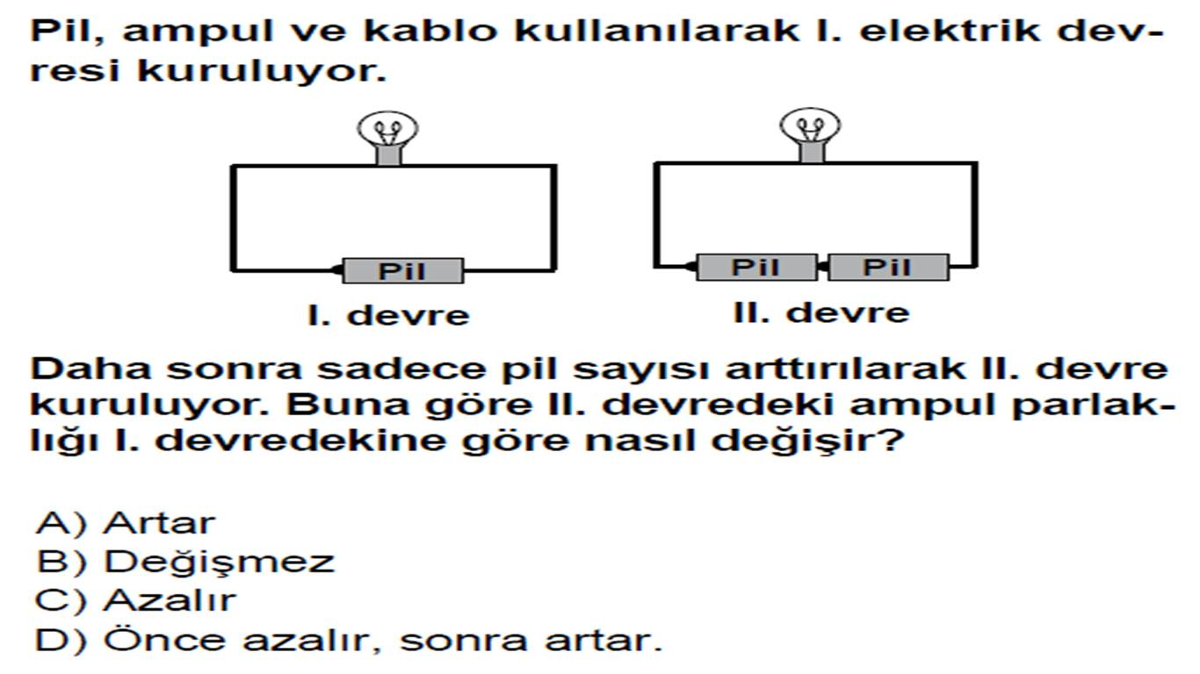**40)**

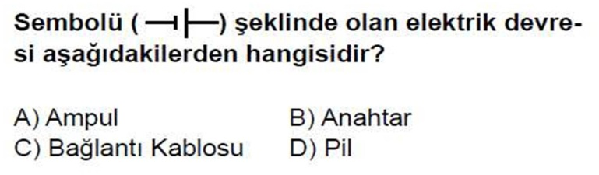**41)**

**42) Basit bir elektrik devresinde ampulün sembolü hangisidir?**

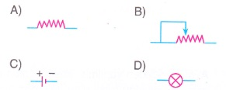

**43) Bir iletkenin direnci aşağıdakilerden hangisine bağlı değildir?**

**A) Dik kesit alanı B) Uzunluğu**

**C) Cinsi D) Rengi**

**44) Aşağıdakilerden hangisi basit elektrik devresi elemanı değildir?**

**A) Ampul B) Güç kaynağı**

**C) Direnç D) Kablo**

**45)**

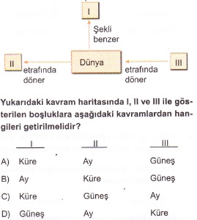

**46) Aşağıdaki katmanlardan hangisi en orta da yer alır?**

**A) Hava Küre B) Yer Küre**

**C) Su Küre D) Ağır Küre**

**47) Aşağıdakilerden hangisi Ay'ın evrelerinden biri değildir?**

**A) Yeni Ay B) İlk Dördün**

**C) Tam Ay D) Son Dördün**

**48) Ay, Dünya ve Güneş'in şekli neye benzer?**

**A) Kare B) Küp C) Küre D) Daire**

**49) Ay kendi çevresindeki dönüşünü ne kadar sürede tamamlar?**

**A) 1 gün B) 14 gün C)29 gün D) 365 gün**

**50) Ay'ın halleriyle ilgili hangi sıralama doğrudur?**

**A) Yeni Ay- İlk Dördün- Dolunay- Son Dördün**

**B) Yeni Ay- Son Dördün- Dolunay- İlk Dördün**

**C) Dolunay - İlk Dördün- Yeni Ay - Son Dördün**

**D) Son Dördün - İlk Dördün- Dolunay- Yeni Ay**

**Her soru 2 puandır.**

**ERDOĞAN BULUT**

**FEN BİLİMLERİ ÖĞRETMENİ**

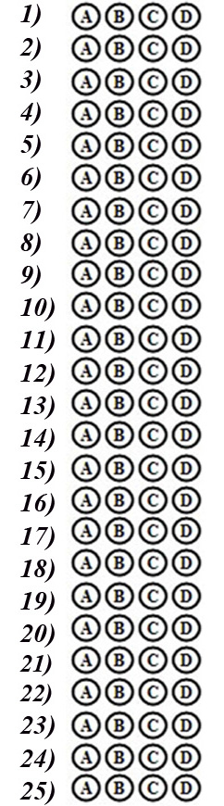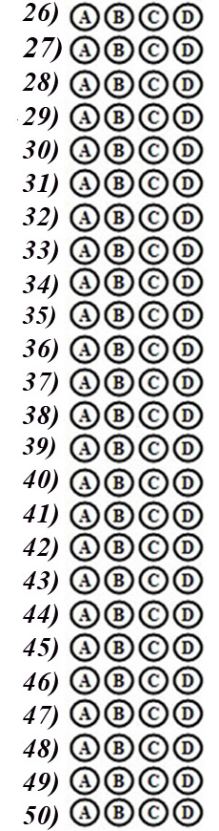**DOĞRU SAYISI:**

**YANLIŞ SAYISI:**

**PUAN:**